Stark in Ästhetik und Funktion

Weinsheim. Die auf dem Türenmarkt vorhandene Modellvielfalt ist nahezu unerschöpflich. Innentüren gibt es in den verschiedensten Materialien, Stilen und Designs. Aber nicht nur die Oberfläche, sondern auch die Funktionalität einer Tür sollte bei der Kaufentscheidung eine wichtige Rolle spielen. Hier setzt PRÜM Maßstäbe und garantiert für höchste Qualität bis ins kleinste Detail.
Innentüren prägen die Raumwirkung entscheidend - von klassisch bis modern – Türen bieten eine unendliche Vielfalt bei der individuellen Wohnraumgestaltung. Ob trendstarkes Design, puristische Eleganz, raffinierte Glasgestaltung oder modernste Türentechnik, der Hersteller aus Weinsheim bietet mit seinem umfangreichen Sortiment für jeden Bedarf das passende Türelement. Im Bereich der Objekt-/Funktionstüren hat PRÜM ein breites Angebot an technischen Türen mit den erforderlichen Prüfzeugnissen. Spezialtüren, die im Bereich Feuer-, Rauch-, Schall-, Strahlen- oder Einbruchschutz sowie für Feucht- und Nassräume eingesetzt werden. Darüber hinaus sind auch Blend-/Blockrahmen, Schiebe- und Pendeltüren sowie unzählige Sonderleistungen möglich.

Vielfältig kombinierbar
Türen in Flucht- und Rettungswegen können feuerhemmend, rauchdicht und selbstschließend sein. Der Weinsheimer Türenspezialist stattet seine Funktionstüren zum Brand- und Rauchschutz mit einem Stabilisator oder einer Alu-Einlage gegen Verformung aus. Eine automatisch absenkbare Bodendichtung verhindert, dass Brandrauch durch die Türen dringt. Mit diesem speziellen Türblattaufbau erreichen die Türen die Feuerwiderstandsklasse T-30 und halten so im Brandfall dem Feuer mindestens 30 Minuten lang stand. Der integrierte Obentürschließer garantiert, dass die Türen stets verschlossen sind und so ein Ausbreiten des Feuers und der Brandgase verhindert wird. Auch können Funktionstürelemente aus den Bereichen Einbruch,- Schall- und Wärmeschutz mit einem Obentürschließer ausgestattet werden. Für den Wohnungseingangsbereich bietet PRÜM Türen mit Schall- und Einbruchschutz und wahlweise mit Brandschutzeigenschaften an. Gerade bei Eingangstüren zum Hotelzimmer kommt es auf den Schallschutz an, damit Ruhestörungen minimiert werden. Auch im medizinischen Bereich sind neben funktionellen Anforderungen an Schallschutz auch der Schutz vor Röntgenstrahlen ein absolutes Muss. Für den barrierefreien Zugang in Seniorenheimen oder einer altersgerechten Sanierung sind andere Öffnungsbreiten und Durchgangshöhen in der Türkonstruktion, eine leichtgängige Mechanik, nutzergerecht angebrachte Drücker und die intuitive Bedienbarkeit gefragt. PRÜM bietet ein umfangreiches Sortiment an Sicherheitstüren, die sich vielfältig mit vielen Designs und zusätzlichen Funktionen kombinieren lassen.

Trend zur Natürlichkeit
Neben der Sicherheit zählt natürlich auch die Optik. Als Alternative zu den beliebten edlen Weißlacktüren geht der Trend zur Natürlichkeit. Die neuen PRÜM CPL-Oberflächen in Authentic-Touch geben nicht nur optisch ein Gefühl von Echtholz – sie fühlen sich auch so an. Mit einer spürbaren Holzmaserung und authentischen Strukturen bedienen sie den Wunsch nach Natürlichkeit. Gleichzeitig bieten sie die funktionalen Pluspunkte einer hochwertigen CPL-Tür, denn sie sind äußerst robust und pflegeleicht. Ansprechende Quer- oder Längsoptiken der Türblattoberfläche suggerieren aufgrund ihrer warmen Ausstrahlung eine stilvolle und behagliche Atmosphäre. Diese Verbindung einer harmonischen und hochwertigen Holzoptik im Einklang mit einer individuellen Raumgestaltung lässt keine Wünsche offen. Wie alle der hochqualitativen Produkte aus dem Hause PRÜM tragen auch die CPL-Touch Varianten das Siegel „schadstoffgeprüft“. Weitere Informationen zum Türenhersteller und seinem Leistungsspektrum gibt es im Internet unter www.tuer.de.

Bilder: PRÜM
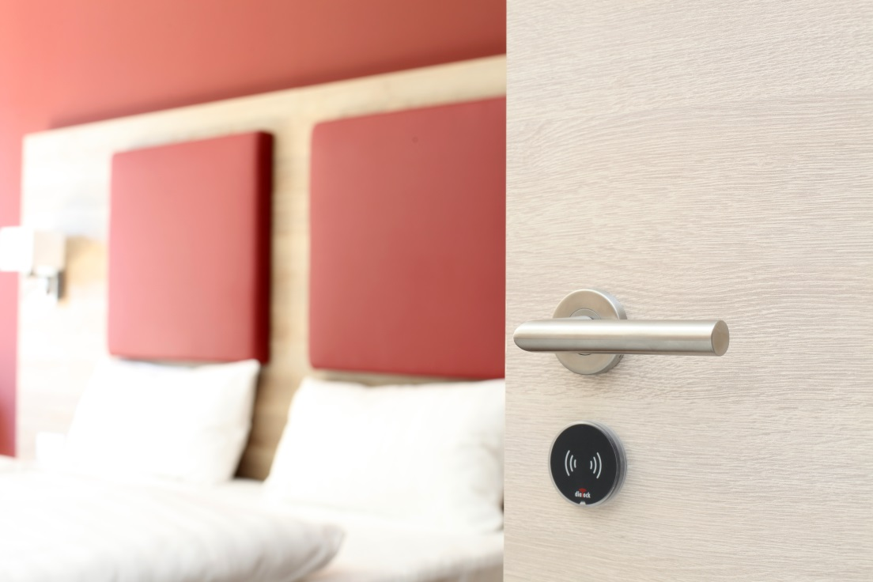
Die Oberflächenbeschichtung CPL Touch und hochwertige Technik lässt keine Wünsche offen.
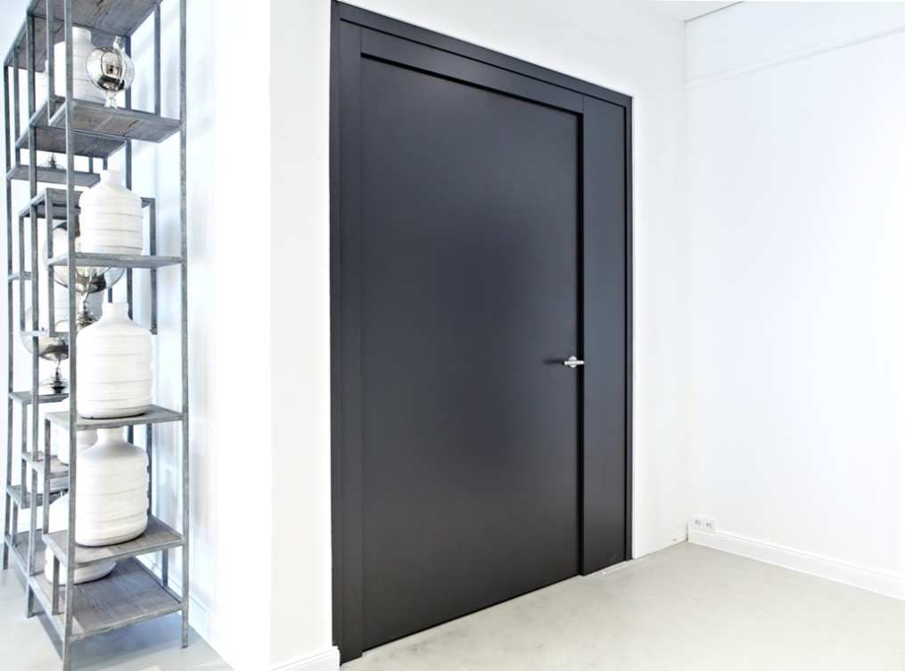
Hochwertige Sicherheitstüren verbinden Design und Funktionalität.

